数据分析报告

# 概述

本报告的主要背景是分析自行车租赁系统的各个数据要素，以期更好地理解其运行方式以及受各种因素影响的程度。通过对租赁数量、气象条件以及其他相关因子的深入分析，我们的目标是为未来租赁系统的优化提供数据支持和决策依据。除此之外，我们还希望通过选择和评估不同的机器学习模型，增强对租赁需求的预测能力，从而促进交通规划和资源配置的效率提升。  
  
预期的研究目标包括以下几方面：首先，通过全面的数据导入和预处理步骤，我们将详细分析租赁数据的特征及任何潜在的数据质量问题。接着，通过探索性数据分析与可视化，我们计划揭示影响租赁数量的核心变量之间的相互关系。最后，通过建模分析，我们将比较多种预测模型以识别最佳方案，进而为实际应用场景中的预测需求提供支持。  
  
整体而言，报告将着重于提升数据分析的深度和精确性。我们期望通过系统的分析流程，不仅能够识别关键驱动因素和影响模式，还希望探讨这些模式在实际决策中的应用潜力，以便为自行车租赁系统的未来发展提供指导。

# 数据导入

数据导入是数据分析的第一步，其关键在于确保数据的来源可靠性和结构的清晰化。此次分析的数据源于城市共享单车使用情况监控，数据集记录了多方面的信息，涉及时间、天气和用户行为等。  
  
首先，数据的来源是基于对共享单车租赁情况的监控，这为研究不同时段的天气对租赁数量的影响提供了基础。数据集覆盖了每日24小时，记录了超过8000条观测，表明其广度和时间覆盖适用于一年大周期的分析。  
  
数据结构方面，包含多类型变量。该数据集中有量化数值字段，例如租赁自行车数量（`Rented Bike Count`）、温度（`Temperature(°C)`）、湿度（`Humidity(%)`）、风速（`Wind speed (m/s)`）以及自然条件感应相关指标如可见度（`Visibility (10m)`）。这些量化指标以不同的单位记录，确保了在不同时间节点上的一致性，为深入分析提供了条件。此外还有时间、周期和状态类字段，例如日期（`Date`）、小时（`Hour`）、节假日标识（`Holiday`）等，这些信息能够支持对时间序列和周期性变化的探讨。  
  
数据特性上，时间与数值特征结合使用，能够提供关于事件或行为随时间变化的动态视角。在数据展示及后续使用过程中，数据的结构化处理和字段含义详解对于准确识别数据集的内在逻辑尤为重要。这也提醒我们，数据导入阶段必须对字段特征及潜在数据质量问题有清晰的了解，如数据缺失、异常值和采集误差等。  
  
总结起来，数据导入环节不仅确保数据准确传输和转换，同时需要在引入初期对字段名和数据类型进行分析，以便后续分析阶段的信息提取与洞察开发奠定坚实基础。这些前期工作的细致打磨有助于分析师更好地展开数据分析，探索变量之间的关联，最终服务于研究问题的解决。

## 数据导入-数据概览

数据导入是数据分析的基础环节，在此过程中准确地引入数据至关重要。在本次报告中，我们的分析数据主要源于城市自行车租赁系统中的历史使用数据以及相应的气象数据。这些数据的跨纬度融合为全面分析各种外部和内部因素对自行车租赁业务的影响提供了重要基础。  
  
数据集核心字段包括：  
- `Date`：记录每天的数据，并提供时间序列分析基础。  
- `Rented Bike Count`：这是最重要的决策变量，显示特定小时内租借的单车数量。  
- `Hour`：以24小时制记录的具体时段信息，为分析时段内的变化模式打下基础。  
- `Temperature(°C)`, `Humidity(%)`, `Wind speed (m/s)`, `Visibility (10m)`, `Dew point temperature(°C)`, `Solar Radiation (MJ/m2)`, `Rainfall(mm)`, `Snowfall (cm)`：这些气象数据字段非常重要，因为它们直接或间接影响着自行车租赁的需求，对于天气和周期性的分析具有决定意义。数据显示，温度主要围绕在-5.2到-6.2°C之间，湿度主要处于30%到40%区间，风速大多稳定在了0到3米/秒，能见度多在2万米以上。这些数据特征预示着采样时间可能以冬季为主，其中冷空气活动频繁。  
  
样本规模方面，数据集每小时记录一次单车租赁量，涵盖了一整年（365天），大约包含8,760条记录。根据样本预览，可以看到某些天气指标的长期表现基本一致，譬如某时段内太阳辐射、降水和降雪量均为零，这表明数据的采集非常适合进行动态跨季节的气候与出行模式分析，因为每天的数据时段完整性得到了保证，确保了时间序列分析的连续性和准确性。  
  
总体上，本数据集凭借多因素整合的结构和详细的时间刻度，为研究分析提供了丰富的基础。接下来，可以通过将该坚实数据基础应用于数据预处理中如特征工程，进一步发挥分析潜力，识别租赁业务的操作机制与模式，更好地支持实际应用的决策制定。

### 数据导入-数据概览-租赁数量

在本节中，我们借助自行车租赁数量的数据概览，分析其在不同时间段内的分布特征，以为后续分析奠定基础。在解析数据含义的过程中，我们关注了自行车租赁数量的分布特征及其可能受到的影响因素。依据参考信息，自行车租赁数据在大多数情况下表现出正偏态分布，数据集中在较低的租赁数量区间。在日常出行中，这种集中趋势表明，在大多数时间里，自行车的租赁需求相对稳定，鲜有突发性或异常的需求增长。  
  
这种正偏态分布特征符合许多自然现象和消费行为的普遍规律，其中，大多时间的正常使用和平稳需求为数据的核心特征，而少数时段出行需求增多导致需求激增的情况则相对较少。以直方图观察其分布特征，可确认这种偏态特征，直方图显示大部分数据集中在较低区域，直观表达出人们在大多数时间偏好规律性的出行模式，而在特定天气条件或时段下需求有显著变化。图：

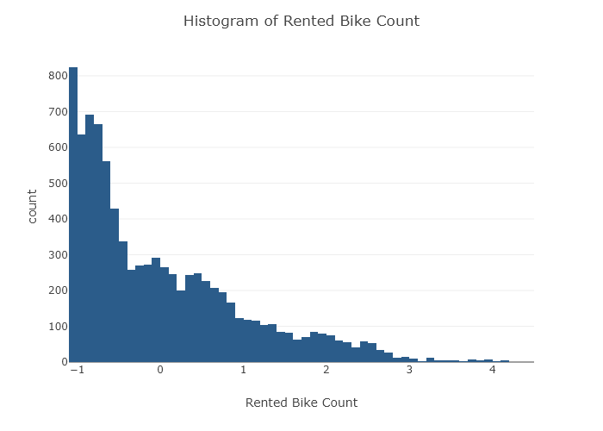

图：自行车租赁数量的分布特征。  
  
在自行车租赁数据中，通过直方图的分布形态，我们未发现显著异常值，这意味着租赁数量在观察时间段内保持相对稳定，没有显现周期性波动或极端偏离。得益于城市交通高效规划以及气象条件的总体稳定性，这一趋势利于制定更精准的资源投放策略。图：

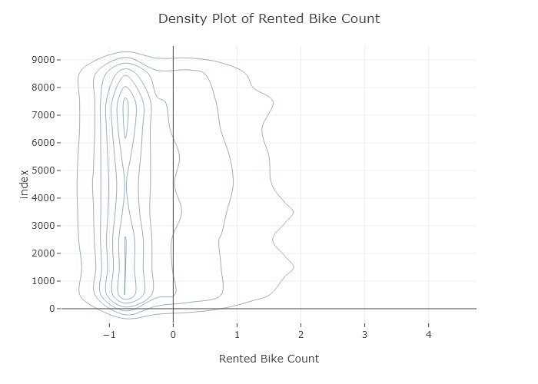

图：租赁数量的密度分布。  
  
对于处理这种数据分布特征，建议在后续分析中引入更多的时间变量和季节性因素，探讨其对租赁数量的潜在影响，以进一步细化在不同时段或天气条件下的运营策略。通过综合分析，可以更好地指导不同时间、不同季节的自行车租赁服务优化和资源调度。

### 数据导入-数据概览-气象数据

在共享单车租赁项目中，气象条件是影响租赁需求的重要因素。本文将进一步探讨气象数据对租赁自行车数量的具体影响。这些气象条件包含温度、湿度、风速、能见度、太阳辐射、降雨量及降雪量等多个方面。通过分析这些变量，本节旨在揭示如何利用天气条件优化共享单车供应。  
  
首先，温度是影响自行车租赁的重要因素，适宜的温度通常会提高租赁数量。温度变化通常呈现出对称分布，以0℃附近为中心。这样的分布暗示在该区域内，绝大多数日子的气温条件温和适中，有利于骑行。然而，极端高温和低温会对租赁需求造成负面影响，这需要租赁系统在设备投放和回收时考虑季节性波动。  
  
湿度同样是一个重要的气象变量，其对骑行舒适度具有直接影响。湿度的分布较为对称，表明在大多数时间内，湿度水平适中。不过，在湿度极高或极低时，也会影响到租赁需求，涉及业务时要特别考虑这一点。  
  
风速的影响也不容忽视。数据表明，风速大致分布稳定，集中在较低水平范围内。低风速通常会提高骑行的舒适性，从而提升单车使用率。尽管未观察到显著的极端天气条件，但在高风速时往往会减少骑行意愿。  
  
太阳辐射、降雨量和能见度则构成了另一个层面的气象分析。太阳辐射在数据中呈现出正偏态，大部分时间段与低辐射水平相对应。而太阳辐射的变化通常影响着温度，进而影响租赁情况。降雨量和降雪量呈现出极端稀疏的分布状况，高降水或降雪等恶劣天气显著降低骑行活动，应对策略的制定需充分关注这些情况。  
  
综上所述，租赁服务可通过天气数据进行资源调配的优化。理解气象数据的分布特征，特别是温度、湿度和风速的变化规律，能帮助改善运营策略。通过结合天气预判，制定适应性强的供给计划，不仅能够提升单车供应效率，还能增强用户体验和满意度。

## 数据导入-数据特征

在数据分析中，理解数据特征是揭示数据内在规律和设计后续分析策略的基础。本节将解释自行车租赁数据中的关键字段及其统计特性，帮助明确数据集在不同分析阶段的应用潜力。  
  
首先，数据集的核心字段包括日期（Date）、租赁自行车数量（Rented Bike Count）、小时（Hour）、温度（Temperature(°C)）、湿度（Humidity(%)）、风速（Wind speed (m/s)）、能见度（Visibility (10m)）、露点温度（Dew point temperature(°C)）、太阳辐射量（Solar Radiation (MJ/m2)）、降雨量（Rainfall(mm)）和降雪量（Snowfall(cm)）等。这些字段共同描绘了每个时间段的租赁环境，为分析提供了多维度的视角。理解这些字段的含义和统计特性是解析租赁行为季节性和时段波动的前提。  
  
数据字段的统计特性主要表现在以下几个方面。租赁数量的分布显示出明显的正偏态，这意味着较低的租赁数量更为常见，而高峰值则相对稀少。对温度和湿度的分析揭示，它们与租赁行为的季节性关系密切。温度一般分布在适中的范围内，说明该地区气候条件普遍适宜。同时，湿度的分布并无显著异常或极端值，指示出其在影响租赁舒适度时的较为稳定的角色。此外，降雨量和降雪量通常较低，这表明极端天气对租赁的影响集中在有限时段内。  
  
这些数据特征揭示了潜在的分析维度，帮助理解外部天气条件对租赁行为的影响。界定关键字段的统计特性不仅能够为后续建模选取合适的预测因子，也能指导数据预处理中的合理假设设定和异常值检测，从而提升分析结果的准确性和有效性。了解数据的基础特性，可更好地为共享单车业务的策略制定提供数据支持。

# 数据预处理

在数据分析过程中，数据预处理是确保数据质量和分析结果准确性的关键步骤。在本报告中，我们主要关注数据的清理和转换，以便为后续的分析和建模提供高质量的数据支持。  
  
首先，数据清洗是数据预处理的重要环节之一。我们检查了数据集中的日期格式，并通过将“Date”字段转换为pandas的日期时间格式来处理可能存在的格式错误。同时，处理小时信息也是关键步骤之一。我们验证了“Hour”字段的合理范围（0到23），以确保数据的准确性，并通过使用正弦和余弦变换，将“Hour”转换为周期性特征，以保留昼夜节律的信息。  
  
接下来，特征转换过程涉及类别型数据的处理。我们通过检查数据表头的重复性来避免不必要的冗余，然后针对类别型字段进行了独热编码（One-Hot Encoding）。这种方法能够有效地将类别型数据转化为数值型数据，防止在建模时带来偏差。此外，数值型字段也经过标准化处理。标准化不仅有助于加快模型的收敛速度，还能提高模型的预测性能。  
  
在明确数据转换流程后，我们基于预处理过的数据生成了清洗后的样本数据（见附录中预处理结果的前五行）。这些步骤确保了数据的一致性和完整性，为日后的分析提供了良好的基础。  
  
数据预处理阶段不仅优化了数据质量，还增强了数据的可用性，最终支持更为精准的模型构建和数据分析。随着数据清洗和转换的完成，我们为数据的可视化和建模打下了坚实的基础，从而使得后续分析过程能够更准确地反映数据的真正特征。

## 数据预处理-数据清洗

在数据分析的预处理中，数据清洗是一项关键任务，其核心在于识别和修正数据中的缺失值及错误值，从而提高数据的质量和完整性。在本章节中，我们讨论了如何处理这些数据问题，使其适合于后续的分析和建模。  
  
首先，对于日期数据的处理，我们使用了`pandas`库的`to_datetime`函数，将日期字段转换为标准的日期时间格式。这样做的好处是确保所有日期值的一致性，而对于无法解析的无效日期，设置为缺失值以方便后续处理。  
  
其次，为了处理时间字段中的异常值，我们限制了小时字段的有效范围在0到23之间。任何超出该范围的值都被视为无效，并用缺失值替代。此外，通过正弦和余弦变换，将小时数据转换为周期性时间特征，增强了时间变量在后续分析中的表达能力。  
  
在处理分类数据时，我们采用了一种系统化的方法。首先，将所有的类别字段数据转换为字符串类型，避免任何由于数据类型不一致导致的计算错误。然后，使用独热编码法将这些类别字段转换为数值特征，确保模型在处理这些字段时能够正确识别其不同类别间的关系。  
  
为了处理数值字段中的异常状况及数据尺度的不同，采用标准化技术，使用`StandardScaler`将不同尺度的数值字段调整到相同的标准正态分布。这一过程能够减少不同变量之间由于量纲差异带来的计算偏差，提高分析的准确性。  
  
整体而言，数据清洗过程通过一系列系统化的方法，提高了数据的质量，为后续的数据分析和建模工作奠定了坚实的基础。清洗后的数据更具一致性、完整性和可用性，能够更好地支持复杂数据分析任务的需求。

## 数据预处理-特征工程

在数据预处理的特征工程阶段，主要关注的是如何从原始数据中提取出能够有效提高模型性能的特征，以及对这些特征进行适当的标准化和编码处理，以适应后续的建模需求。  
  
在特征提取过程中，我们首先对日期和时间进行了规范化处理。特别是，“Date”字段被转换为日期时间格式，以确保数据的时间维度准确无误，这有助于时间序列分析以及时间相关性特征的构建。同时，“Hour”字段经过了周期性特征的提取处理，例如使用正弦和余弦变换来捕捉时间的周期性。这种方法有效地将时间信息转换为机器学习模型可以理解的形式，尤其有利于连续时间段的模型训练。  
  
对于数据中的分类变量，我们采用了独热编码（one-hot encoding）来处理。这种方法通过将分类变量转换为二进制特征，消除了数值模型中因分类变量差异所可能带来的影响。从分析信息看，数据中的类别特征如“Seasons”“Holiday”和“Functioning Day”等被成功地编码为多个二元特征，抑制了类别之间的绝对数值差距对模型造成的偏差。  
  
在数值特征标准化过程中，使用了StandardScaler进行标准化处理，使得数据的平均值为0，方差为1。这一过程能够显著提高模型收敛的速度和稳定性，尤其是在应用于敏感于特征数值尺度的机器学习算法时。经过标准化处理的特征在相似的尺度上进行比较，提高了特征的均匀性和模型的总体表现。  
  
特征工程的实施不仅确保了模型能够充分利用数据的潜在信息，同时也通过标准化和编码方法提高了整体数据的一致性与可用性。这一过程为后续的建模和预测奠定了坚实的基础。分析与处理步骤的合理设计和实现，使得数据在转换为标准格式后，可以有效降低噪声对模型的影响，并提升特征的解释能力。

# 数据可视化

数据可视化在数据分析中是一个至关重要的环节，通过直观的方式揭示数据的关系和模式。当前章节的目标是整理和分析租赁自行车数据与气象数据之间的相关性，帮助识别出影响租赁数量的关键因素。  
  
首先，从租赁数量的数据分布来看，直方图显示出数据的正偏态分布，大多数观测集中在较低的租赁数量区域，呈现出明显的密度集聚现象。这种分布特征提示在大多数时间段中，租赁需求维持在一个相对较低的水平，而少数时间段出现需求激增的情况，这可能与特定天气或时间因素相关。  
  
接下来，气象因素如温度与湿度的分析，可以通过散点图来揭示其对租赁数量的影响。图表展示出在舒适的气象条件下，例如适中的温度和湿度水平，共享单车的租赁频次显著上升。温度和湿度的变化直接影响用户的骑行体验，从而间接影响租赁需求，这种相关性为制定天气适应性运营策略提供了重要依据。  
  
此外，太阳辐射和降水量的数据展示出显著的反相关性，从而推断出在强太阳辐射情况下，降雨的可能性较低。结合自行车租赁业务，这意味着晴天时可能出现租赁高峰，而雨天则可能抑制出行需求。这种气象与行为之间的关联关系为优化自行车租赁系统在不同天气条件下的资源分配提供了数据支持。  
  
总体而言，数据可视化为复杂数据的分析提供了直观清晰的视图，帮助识别多个变量之间的潜在关联和模式。这种分析方法不仅揭示了租赁行为与气候条件的联系，也为城市规划者提供了基于数据的决策依据，以提高共享单车系统的效益和用户满意度。

## 数据可视化-租赁数量分布

在数据可视化阶段，我们通过直方图具体分析了自行车租赁数量的分布特征。租赁数量的数据分布由此揭示出明显的模式，这对于理解用户行为和交通流量具有重要意义。  
  
首先，通过分析租赁数量的直方图，可以观察到该变量的分布呈现明显的正偏态。大多数租赁数量处于较低范围位置，说明大多数情况下租赁数量较少。同时，这种右偏态分布也表明有一些时段内租赁数量显著增加，形成了长尾。这可能提示着在某些特定时间，例如高峰时段或节假日，租赁活动有所上升，从而影响到整体的需求曲线。图



展示了这些分布特点，揭示了租赁活动在日常运行中的一般形态。  
  
接下来，我们进一步结合密度图探索了租赁量的分布情况，该变量的密度图显示出与直方图相一致的正偏态特征。与此同时，密度图中还显示了一些负值区域，这可能与数据预处理或标准化过程中产生的负向偏移有关，有必要进一步核实数据处理的正确性。此负值区域虽异常，但图



中显示出其值较小，不会对整体趋势造成实质性干扰。  
  
这种分布特征在业务应用中具有实际指导意义，帮助租赁公司识别在日常运营中可能出现的高峰和低谷。例如，通过直方图识别出潜在的租赁数量峰值，可以更好地安排资源配置，如单车数量、服务人力等，以更好地匹配需求。此外，这些分析结果也为城市交通管理者提供了数据支撑，使其能够在出行高峰时段做出更适合的交通疏导策略。通过深入了解租赁数量的分布模式，还可以在宏观上优化自行车租赁系统，从而提高城市交通的整体效率。

## 数据可视化-温度与租赁数量关系

温度是影响自行车租赁数量的重要气象因素之一。通过分析温度与租赁数量之间的关系，可以更深入地了解环境条件对自行车租赁行为的影响。图表

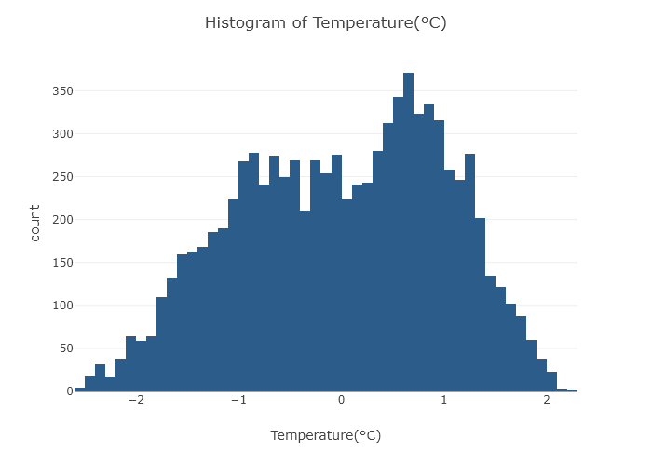

呈现了温度的分布特征，可以观察到温度数据大致呈现出一个对称的分布，以0°C为中心，显示双峰分布的特征。这种特征表明温度在数据集中呈现稳定的变化，没有极端异常的偏离，并可能反映出不同气温条件下租赁行为的差异。  
  
图：温度分布特征的直方图（展示了温度的集中趋势与分布形态）  
  
温度对自行车租赁数量的影响在散点图

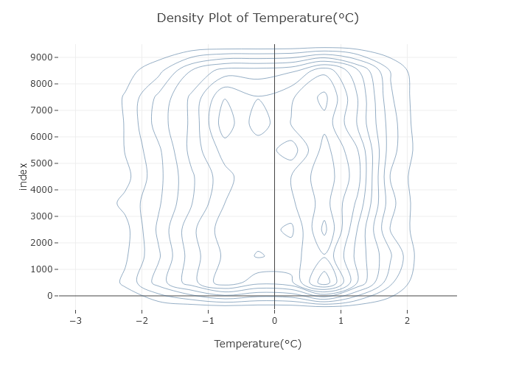

中得到了具体体现。租赁数量随着温度的升高呈现逐步提升的趋势。这表明，气温的适中上升可能会增加自行车的租赁频率，而低温条件会抑制这种需求。与此同时，图中未发现在高温或低温状态下出现显著异常点，显示出数据的稳定性。  
  
图：温度与租赁数量关系的散点图（揭示了温度对自行车租赁量的潜在影响）  
  
通过结合以上图表的分析，可以推论出温度无论在变化范围还是对自行车租赁的需求上都具有显著影响。企业可以利用这一发现优化自行车的供应计划，特别是在预期气温回暖的季节里强化市场布局，以满足运需求的提升。此外，进一步研究可以考虑结合其他气象因素，如湿度和风速，提升对租赁行为的理解，以实现更为精准的市场预测与资源配置。

## 数据可视化-湿度与风速

在进行湿度与风速的相关性分析时，直观的图形化展示能够揭示它们在时间和空间上的分布特征，以及对自行车租赁活动的潜在影响。图4展示了湿度的分布状况，表现出明显的集中趋势，主要集中于某个中等湿度区间。湿度的这一集中现象可能反映了本地大气环境的稳定性，对户外活动舒适度的影响相对一致，从而对自行车租赁量产生间接影响。常态分布的湿度值暗示骑行环境的大致恒定，提示管理者可以在湿度适中时期适当增加运营支持。  
  
湿度的稳定性在图5中进一步得到证实，显示出其在时间轴上的变化虽具有相对独立性，但遵循了气象学上的常态分布。在业务决策中，管理者可以结合持续监测的数据，评估湿度对季节性出行习惯的影响，尤其是在变化趋势不明显的时期制定相应的资源配置策略。  
  
风速作为另一个关键气象变量，通过图6直方图得到了展示。观察显示其值主要聚集在低风速范围，并存在负值频率高峰。该异常可能源于数据采集或设备校准问题，值得进一步验证。这种分布情况揭示，一般情况下，风速对骑行的影响有限，仅在少数高风速环境中对用户行为有显著阻碍作用。管理者需警惕并通过校正措施提升数据准确性，确保高风速情况下设施与服务的适应能力。  
  
图7提供了风速的密度分布，明确了风速在大部分时间内保持相对稳定。这种稳定性为租赁系统提供了一个良好的操作窗口，因为低波动的风速减少了极端天气对运营活动的干扰。这些分析针对风速和湿度，可帮助优化车辆分布和维护计划，提高整体资产利用效率，进而提升服务质量和用户满意度。通过将风速与湿度的图表直观结合，管理者能更好地理解这两种气象条件如何共同作用于骑行体验与需求。

# 建模分析

本章节的分析集中于评估不同模型的预测性能，以确定在自行车租赁数据集上的最佳预测方案。为此，主要采用了三类模型：随机森林回归（RandomForestRegressor）、梯度提升回归（GradientBoostingRegressor）和LSTM（长短期记忆网络）回归模型。这些模型经过训练和评估，以了解其各自在处理时间序列数据时的优缺点。  
  
首先，针对随机森林回归模型，我们观察到其在数据集上的表现相对优异。该模型通过多棵决策树的结合，能够处理非线性特征之间的复杂关系。评估中，随机森林回归的平均绝对误差（MAE）和均方误差（MSE）均低，R²值接近1，表明其在捕捉数据变异性方面具有较高的准确性。  
  
梯度提升回归模型则采用加法模型来逐步改进模型的预测性能。尽管在本数据集上的表现略逊于随机森林，但其灵活性和对各类数据集的自适应能力使其成为一种强有力的候选模型。评估结果显示，梯度提升回归的MAE和MSE与随机森林相近，R²值稍低，但仍表现出很高的预测能力。  
  
LSTM模型作为一种深度学习方法，专门处理时间序列预测。其优势在于能够捕获时间序列中的长依赖关系。然而，本次实验中，LSTM显示出了较高的误差，R²值低于0，表明在此场景下未能有效拟合数据。这可能与该模型对数据集的规模和性质敏感性有关，表明若优化参数或增加样本，其性能可能有所提升。  
  
综合来看，随机森林回归模型在各项指标上表现最佳，呈现出较强的稳健性和泛化能力。在实际应用中，选择此模型有望提供较为准确的租赁数量预测结果。同时，为了提升整体算法的预测表现，还可以结合特征工程优化和交叉验证等方法，提高模型的鲁棒性与精确度。

## 建模分析-模型选择及训练

在本节中，我们详细讨论了数据建模阶段的模型选择与训练过程。机器学习模型的选择是数据分析项目中至关重要的一环，它决定了预测的效率与准确性。本次分析中，经过对数据特性的深入理解与对比，我们选用了三种常见的回归模型进行预测：随机森林回归（RandomForestRegressor）、梯度提升回归（GradientBoostingRegressor）以及长短期记忆网络（LSTM）回归。  
  
首先，我们在进行模型训练前，对数据进行了标准化处理，这是为了确保模型训练过程中更快的收敛速度以及避免某些特征在尺度上的主导效应。标准化处理使用了`StandardScaler`，通过该方法，特征数据的均值被调整为0，标准偏差调整为1。随后，我们将整体数据集划分为训练集和测试集，以保证模型能够在未见数据上进行有效的评估。  
  
我们使用了多个模型来进行比较，首先是随机森林回归模型，该模型在解决回归问题上凭借其处理非线性关系的能力而广泛应用。随机森林集成学习的机制使其具备稳定的预测能力，并有效缓解了数据过拟合。训练完成后，其绩效通过多种评价指标，如均方误差（MSE）、平均绝对误差（MAE）、决定系数（R²）等进行了评估。  
  
其次，梯度提升回归模型作为另一个基于决策树的集成方法，以其逐步减小预测误差的方式提高了模型精度。我们观察到，该模型能够很好地捕捉数据中的复杂模式，并显示出与随机森林相似的预测性能。  
  
最后，我们探讨了LSTM模型在预测时序数据中的应用。LSTM因其能够长短期记忆模式数据的变化趋势而受到关注。在该模型的构建中，我们设计了一定数量的隐藏层和循环参数，以便更好地捕获时间序列数据中的动态变化。  
  
综合各模型的评估结果，在多项性能指标对比中，随机森林回归模型凭借其优良的R²评分被选定为最佳模型。尽管三个模型在多项指标上表现出色，然而随机森林回归在兼顾模型复杂度和预测准确性方面具有一定的优势。总体来看，模型选择和训练过程不仅确保了预测的准确性，还为后续的模型优化提供了良好的基础。

### 建模分析-模型选择及训练-随机森林回归

在建模分析过程中，随机森林回归模型因其在处理非线性关系和对高维数据的适应性而备受关注。在此次分析中，随机森林回归用于自行车租赁数据的预测，其性能表现通过多种统计指标进行了评估。  
  
首先，模型训练与预测是利用经过标准化处理的数据集完成的。标准化处理有助于加快模型的收敛速度并提高其预测的精度。在模型评估过程中，采用了多种回归性能指标，包括平均绝对误差（MAE）、均方误差（MSE）和判定系数（R²）。这些指标分别刻画了预测误差的绝对大小、预测误差的平方大小及模型对数据变异的解释程度。  
  
分析结果表明，随机森林回归模型在该数据集上的预测能力较为优秀。具体而言，其R²值接近1，表明模型能够较为准确地拟合数据变异，突出其强大的解释能力和良好的预测效能。相较于梯度提升回归和LSTM模型，随机森林模型表现出更高的R²值及更低的误差指标，反映了其在处理该数据集时的优越性。  
  
此外，随机森林模型天然具备评估输入特征重要性的能力。这对于理解数据中各个特征对自行车租赁数量的影响极为重要。通过分析特征重要性，研究者可识别出关键影响因素，从而为策略制定提供更好的依据。  
  
总体而言，随机森林回归模型展示了其在处理复杂非线性关系及高维数据下的优势，尤其在要求强解释能力的数据分析任务中，它是一种行之有效的预测工具。通过使用该模型，可以更深入了解数据特性，并提升预测的准确性和稳定性。

### 建模分析-模型选择及训练-梯度提升回归

梯度提升回归（Gradient Boosting Regressor，简称GBR）是一种强大的机器学习模型，因其逐步构建预测模型序列以最小化损失函数的能力而受到广泛欢迎。其核心思想是在每一步增加一个新的弱预测模型（通常是决策树），补偿之前模型的错误，以提高整体预测性能。  
  
在本次分析中，利用梯度提升回归对自行车租赁数据进行了建模。为评估模型性能，我们计算了多项关键指标，包括平均绝对误差（MAE）、均方误差（MSE）和判定系数（R²）。这些指标分别刻画了预测值与实际值之间的偏差、离散程度以及模型对数据方差的解释能力。通过测试集计算得出的性能指标显示，GBR的MAE为0.2470，MSE为0.1312，R²达到0.8755。这表明模型在拟合训练数据时表现良好，且能较好地解释数据的方差，但略逊于随机森林模型。  
  
GBR的另一个优势在于其能够评估特征的重要性。模型通过对不同特征进行加权，建立更细腻的数据模式。特征重要性反映了在预测租赁数量时，每个输入变量对模型输出的相对贡献。基于特征重要性，可以识别出对预测结果影响最大的变量，为后续数据分析和决策制定提供了有力支持。  
  
在应用场景方面，梯度提升回归模型特别适合于需要高准确性和较少解释性偏误的领域。由于其复杂的计算结构，该模型在处理大规模数据集时也常常表现出色。不过，其计算效率相对较低且调参过程复杂，这需要更为深入的性能优化和计算资源管理。  
  
通过对梯度提升回归模型的性能分析，我们可以更全面地理解其优缺点及适用场景。结合本次分析的结果，虽然GBR在某些指标上略低于其他模型，但其在特征处理和整体建模框架中的重要性不容忽视，为进一步优化预测模型奠定了基础。

### 建模分析-模型选择及训练-深度学习模型

在时间序列数据建模中，深度学习模型因其强大的学习能力和灵活性被广泛应用，尤其是在处理复杂和非线性关系时。本文重点探讨Long Short-Term Memory（LSTM）模型在时间序列上的应用。LSTM是一种特殊的递归神经网络（RNN），能够通过其独特的单元结构有效地捕捉时间序列的远程依赖性。  
  
首先，LSTM在处理时间序列数据时展现出其优势，能够有效地学习和预测数据的时间依赖特征。在本研究中，使用自行车租赁数据进行LSTM模型的训练，目的是探索其在时间序列预测中的性能及特点。训练过程中，通过创建序列的方法，将时间序列数据转换为适用于LSTM的训练数据结构。模型配置包括多层LSTM单元和线性输出层，旨在稳定地捕捉长短时期的动态模式。  
  
尽管LSTM具有理论优势，但在实验中，其性能指标与传统机器学习模型相比略显逊色。例如，在主要评估指标中，LSTM的R²值显著低于随机森林回归和梯度提升回归，显示出该模型在本数据集上未能有效地拟合任务需求。这可能是由于数据集的规模或特征选择过程中未能充分考虑深度学习的需求而导致的。  
  
总结而言，尽管LSTM模型在时间序列任务中具有潜在的应用价值，此次分析揭示了在特定数据集和任务背景下，其实际表现受限。未来，可能需要进一步优化模型配置以及调整数据特征选择，以发挥LSTM的最大效用。这提醒我们，深度学习的优势需要适配合适的应用场景，方能充分体现。

## 建模分析-模型评估

在本节中，我们将对三种主要的预测模型进行评估，以检测其在自行车租赁数据集上的预测性能和特征重要性。具体而言，重点比较随机森林回归（RandomForestRegressor）、梯度提升回归（GradientBoostingRegressor）和长短期记忆网络（LSTMRegressor）三者的表现。  
  
首先，随机森林回归模型作为一种集成学习方法，利用多棵决策树的结果来提高预测的准确性。其评估指标中，平均绝对误差（MAE）为0.2036，均方误差（MSE）为0.1225，R²达到0.8838，表现出色，说明该模型对出租自行车数量的波动捕捉较为精准。此模型的特征重要性分析显示了变量在预测中的贡献度，帮助识别出影响预测性能的关键特征。

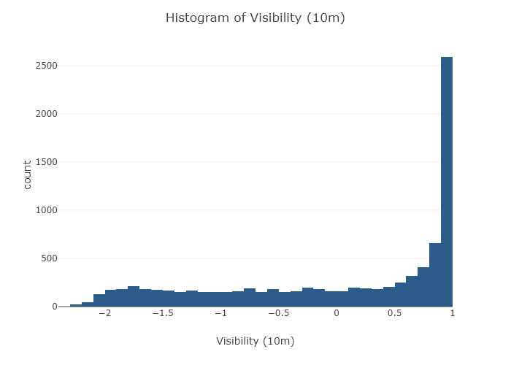

图：随机森林回归模型特征重要性（展示随机森林模型中各特征对预测影响的权重）  
  
相比之下，梯度提升回归模型通过逐步迭代生成弱预测模型，从而提高其性能。在本次分析中，该模型的MAE为0.2470，MSE为0.1312，且R²为0.8755，略低于随机森林，但仍显示出较强的预测能力。特征重要性在此模型中同样被评估，提供了进一步的理解思路。  
  
对于时间序列数据处理，LSTM模型由于其记忆和遗忘机制，理论上能更好地处理时间相关性。然而，分析结果却显示其表现不佳，MAE为0.9123，MSE高达1.3895，R²竟为负值，-0.3205。这说明在涉及时间序列的特定应用场景中，该模型在给定数据集上的表现不如所预期。  
  
总的来看，随机森林回归在各种评价指标上均表现突出，成为了本次分析的最佳预测模型。在所有候选模型中，不仅显示出更高的预测准确性，同时也在特征重要性分析中，提供了更有价值的解释能力。

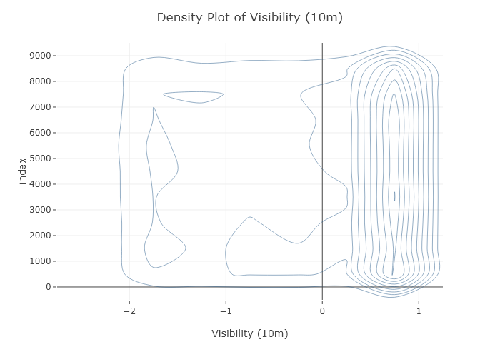

图：各模型评估指标对比（展示三个模型在预测性能上的对比表现，着重强调最佳模型的优势）  
  
这种评估过程的意义在于，不仅仅在算法性能上选择最优方案，还通过特征重要性对未来的数据分析和业务决策提供支持。因此，随机森林回归模型成为首选，基于其较高的R²值以及良好的特征解析能力。

## 建模分析-最佳模型

在对多种机器学习模型的评估过程中，我们选择了随机森林回归模型（RandomForestRegressor）作为最佳模型，其在我们的实验中表现出了卓越的预测能力。通过对不同模型的综合评估，包括随机森林回归、梯度提升回归和LSTM回归，我们利用多种性能指标进行比较，如均方误差（MSE）、平均绝对误差（MAE）和决定系数（R²）。  
  
随机森林回归模型之所以被选为最佳，是因为它在性能指标上表现最为优异。具体来说，随机森林回归模型的R²值达到0.8838，显著高于其他模型，这表明其对于目标变量具有较强的拟合能力。此外，随机森林的MAE和MSE分别为0.2036和0.1225，这进一步表明其在误差控制和预测精度方面的优势。  
  
梯度提升回归模型尽管也展现了一定的预测能力，其R²值为0.8755，但在所有评估指标上均略逊于随机森林。LSTM回归在这种数据结构的应用场景下，其R²值出现负值，表明其表现不佳，可能受到数据特征和时间序列建模能力的限制。  
  
最终，我们选择随机森林模型作为最佳推荐，基于其在各项指标上可靠的表现，这不仅验证了随机森林在处理回归问题时的有效性，还体现了其优势在于对数据中非线性特征的捕获能力。这一选择将为后续预测分析提供坚实的基础，使得预测结果更加可靠和可解释。

# 结果与结论

在本次数据分析的核心发现中，我们评估了三种不同的回归模型：随机森林回归（RandomForestRegressor）、梯度提升回归（GradientBoostingRegressor）和长短期记忆网络（LSTM）。这些模型用于预测自行车租赁的数量，分别从不同的算法特点出发进行了训练和测试。通过对各模型性能指标的比较，我们可以得出明确的结论。  
  
首先，从模型的表现来看，随机森林回归在这次分析中表现最佳。基于R²评估指标，它达到了0.8838，这表明模型能够较好地解释租赁数据的方差。除此之外，随机森林回归模型的均方误差（MSE）为0.1225，平均绝对误差（MAE）为0.2036，表明其预测误差相对较低。这种模型在处理特征丰富、复杂度高的数据时表现出色，因其可以通过多棵决策树的组合降低过拟合风险，也是本次选择最佳模型的原因。  
  
相比之下，梯度提升回归虽然也展示出不俗的建模能力，但其R²值为0.8755，略低于随机森林回归。同时，其MSE和MAE分别为0.1312和0.2470，稍逊于随机森林回归。这表明虽然在某些应用场景中，梯度提升模型可能会展现出出色的精确度，但在当前数据集中，其综合表现仍不如随机森林回归。  
  
在模型评估中，LSTM的表现相对欠佳。该模型的R²值为-0.3205，表明模型未能有效捕获数据中的时间序列模式，其MSE和MAE分别为1.3895和0.9123，误差明显高于其他两种回归模型。LSTM的复杂结构通常适合于处理顺序相关性显著的数据集，在此分析中，可能受限于数据规模及特征构建，未能发挥其潜在优势。  
  
综合来看，本次分析不仅验证了模型的预测能力，也通过特征重要性分析揭示了影响租赁数量的关键因素。这一结果提示我们，在未来类似数据分析任务中，选择合适的模型固然重要，同时针对具体数据特性进行特征工程与模型优化不可或缺。

# 附录

附录章节旨在为读者提供关于本报告所包含分析的代码及附加数据支持信息。这一内容段涉及为先前的研究和分析活动提供基础性的技术支持与背景信息，以便于研究人员和读者能够进一步理解并重复实验过程。  
  
首先，报告包含的所有数据分析过程均通过编程语言及相关工具进行了实现。本次分析的核心工具为Python语言，其丰富的库如Pandas、NumPy、Matplotlib、和Scikit-learn用于数据导入、处理、可视化及建模分析。通过这些工具，报告中各个数据处理和分析步骤得以流畅执行，使得复杂的分析思想能被简化为具体的代码实施。  
  
其次，除了代码的支持，附加数据同样至关重要。考虑到该报告的目标之一是评估自行车租赁数据与天气条件之间的关系，所使用的数据集不仅包括租赁记录，还综合了详细的气象数据。这些数据帮助揭示了多维度的控制变量，确保分析结果的准确性和全面性。数据的详细结构及其来源在附录中也将得到说明，以指导读者实施相同的分析流程。  
  
总体而言，附录为理解和实施该项数据分析提供了操作性的指南，通过提供完整且经过验证的代码和数据说明，用户能够在不干扰数据完整性的基础上重复分析过程。这种透明度和可重现性是数据科学研究中的关键标准，为不断进步的研究工作打下坚实基础。